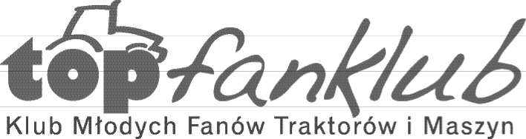
Zgłoszenie odeślij na: topfanklub@topagrar.com.pl

Jadę z fanklubem do fabryki Joskin w Trzciance i Metaltech w Mirosławcu!

Weź udział w naszej akcji i wypełnij zgłoszenie:

- Chętnie pojadę do fabryki Joskin w Trzciance i Metaltech w Mirosławcu*
* - postaw X przy TAK
TAK

Chciałbym zobaczyć inne fabryki maszyn (wymienić marki):

Dane osobowe: (wszystkie pola muszą być wypełnione)
Imię i nazwisko:
Data urodzenia (dd: mm: rok):
Dokładny adres zamieszkania:

Posiadam paszport*:
* - postaw X przy TAK lub NIE
TAK
NIE

Telefon kontaktowy:
Email:

Jestem*: Uczniem Studentem Pracuję w gospodarstwie
* - postaw X z prawej strony

Dane o gospodarstwie: (swoim lub rodziców)
Powierzchnia:
Lochy szt:
Tuczniki szt:
Bydło mleczne szt:
Bydło mięsne szt:

